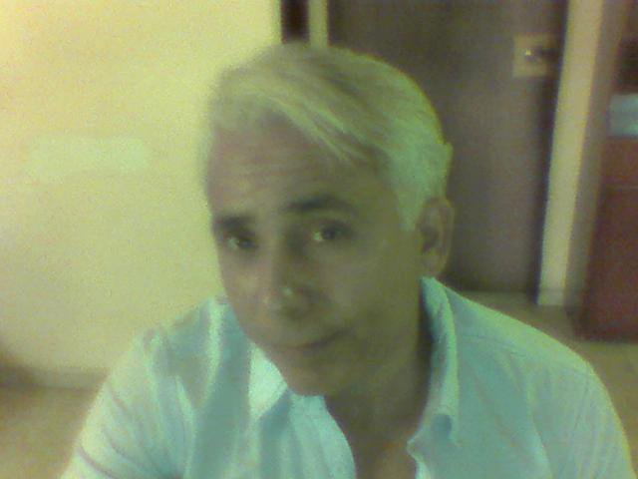

INFORMACION PERSONAL:
Nacionalidad: venezolano
Estado Civil: Soltero
Cedula de Identidad: 7.787.639
Fecha de Nacimiento: 13 de Junio del 1964
Lugar de Nacimiento: Maracaibo EDO-Zulia
Correo Electrónico: vincebaptista@gmail.com
Teléfonos: Hab.0261/756-9354 móvil 0424/696-4765

ESTUDIOS REALIZADOS:
- Bachillerato: Lugar: Miami Beach Senior High School – Miami Beach Florida U.S.A
- Técnico superior en Turismo Lugar: Instituto Universitario de Tecnología Juan Pérez Alfonzo - Maracaibo –Edo – Zulia
- R.E.T.S Electronics School
- Curso de Ingles Básico: R.E.T.S Electrónicos School Miami Florida U.S.A
- Intermedio: R.E.T.S Electronics School Miami Florida U.S.A
- Avanzado: R.E.T.S Electronics School Miami Florida U.S.A
- 10TH Public Relations World Congress at The Rai Amsterdam Holland

EXPERIENCIA LABORAL:

- Europe Sun Casino′s Cargo:: Black Jack & Rullete Dealer Miami Beach Florida Año: 1997
- Restaurant Café Ambiance Cargo: Metri – Di & Waiter Bal Harbour Miami Beach Florida Año 1995
- Restaurant Mesa Luna Cargo: Bar Tender Miami Beach Florida - Año 1989
- Restaurant The Forge Cargo. Waiter Miami Beach Florida - Año 1989
- Presidente y Dueño de la empresa A&A Comunications Of America. Inc (venta de beepers, reparación, y connecciones ) 1992 vendida 1999
- Dispacher Compañía de Taxis central cab Miami Beach Florida Año 1987 - 1991
- Colegio Arturo Uslar Pietri Cargo: Profesor de Ingles Tiempo: 6 meses Dirección : Calle 3 Nª 12-52 La Concordia - Teléfono: 0276/3430532 - San Cristóbal -Edo -Táchira ( Persona Contacto Directo: Oscar Díaz)Año 2003-2004
- Colegio Simón Bolívar Cargo: Profesor de Ingles - Año 2004 - Dirección: La Ermita carrera 2 nª 1441 - Teléfono 0276/3419580 - San Cristóbal- Edo –Táchira
- Centro de idiomas Alpha Cargo Instructor de Ingles - Dirección: Av. Ferrero Tamayo Edif Nicol Teléfono 0276/3433777- San Cristóbal -Edo –Táchira (persona contacto Sra. Elizabeth Maldonado - Año 2005 – 2007
- Centro Electrónico de Idioma Cevaz Cargo Profesor de Ingles Dirección Sector Las Mercedes – Teléfono 0261/ 718-0842 Maracaibo – Edo- Zulia trabajando desde hace 3 años consecutivos y actualmente laborando

HABILIDADES / DESTREZAS
- Profesional / Pedagógico
- Capacitado en enseñanzas del idioma creativas e innovadoras
- Orientación Vocacional hacia área de rápido aprendizaje
- Planificación control de clases básicas intermedias y avanzadas
- Conocimiento y manejo de computadoras e interned
- Kinesthetica personal Interpersonal
- Capacidad para trabajar bajo presión
- Experiencia en Traducciones e interpretaciones
- Espíritu de líder
- Adaptación a los cambios
- Organización y puntualidad profesional
- Manejo de fax , fotocopiadora, impresoras, puntos de ventas, computadoras, facturación, contabilidad
MISION Y VISION
Disposición al trabajo, motivado a encontrar retos, disfrute de encuentro con personas con las suelo trabajar, disposición a viajar si se le llegara el caso.
REFERENCIA PERSONALES
- TSU Dorali Peña Admistradora Laboratorio Diagnostico Bahsas Teléfono. 0416/2639420 0261/ 7415702
- María Carmen Berges Supervisora de Facturación Laboratorio Diagnostico Bahsas Teléfono 0261/ 7424611 0416/ 7629066

